Guía de viaje de Lyon: Día 1
El primer día puedes hacer un recorrido por la parte occidental del Rio Saona, aunque parezcan muchos, están muy cerca el uno del otro puedes empezar por la Iglesia de Saint Paul, seguido de La Maison Thomassin, Movies & Miniature Museum, Maison Du Chamarier, Catedral de Lyon, Basílica Notre-Dame de Fourvière, Teatro Galo-Romano, hasta llegar a la iglesia de Saint Georges.

Église de Saint Paul
Es una de las iglesias más antiguas de Lyon, construida alrededor del año 549 por iniciativa del obispo de la ciudad Sacerdos de Lyon, a lo largo de los siglos ha sido objeto de numerosas reformas y ampliaciones.
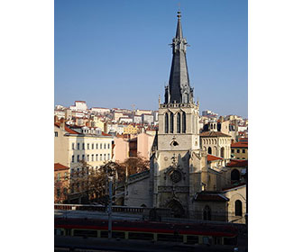

La Maison Thomassin
Es una de las casas más antiguas de Lyon, cuyos orígenes se remontan al año 1298, la fachada fue completamente renovada en 1493 en el estilo gótico más puro por iniciativa de Claude Thomassin y posteriormente restaurada en varias ocasiones.
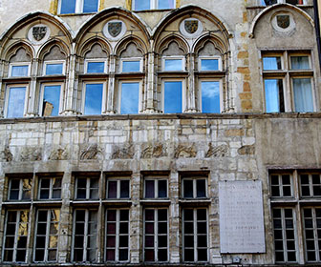

Movies & Miniature Museum
Fundado por el ebanista y decorador de interiores Dan Ohlmann, es un museo privado ubicado en el edificio histórico de la antigua “Casa de los abogados” de estilo renacentista cuya construcción data del siglo XVI.
El museo alberga dos colecciones permanentes, una colección dedicada al arte de la miniatura y otra a las técnicas de efectos especiales utilizadas en los rodajes de películas.

Catedral de Lyon
En su interior destaca un reloj astronómico ubicado en el brazo izquierdo del crucero, junto a la capilla de San Juan Evangelista. El domingo de Ramos del año 2013, el reloj fue seriamente dañado por un hombre de 28 años que lo golpeó con una barra de hierro antes de que los testigos intervinieran para detenerlo, justificó su actuación aduciendo que el reloj dificultaba que los creyentes se concentraran en sus oraciones.
La ultima restauración de las fachadas se completó en octubre de 2011, y entre los años 2012 y 2017 se restauraron el coro, el crucero y parte de la nave, al mismo tiempo que se modernizado el mobiliario se han instalado nuevas vidrieras en los altos ventanales del crucero, y la diseñadora Andrée Putman ha diseñado nuevas luminarias.
Fue incluida en el año 1988 en la lista del Patrimonio Mundial por la UNESCO.
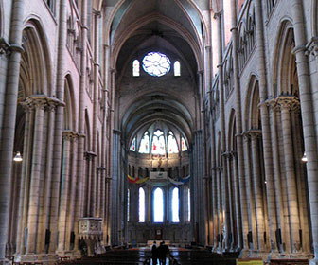

Basílica Notre-Dame de Fourvière
Situada sobre la colina de Fourvière, desde la basílica se obtienen unas impresionantes vistas de toda la ciudad y sus alrededores.
Fue construida entre los años 1872 y 1896, de acuerdo con el proyecto del arquitecto lionés Pierre-Marie Bossan, quien también se encargó de la dirección de las obras de construcción hasta su muerte a mediados de 1888, siendo su discípulo Louis Sainte-Marie-Perrin el encargado de dirigirlas a partir de ese momento. La decoración interior del templo, no obstante, no se completó hasta después de la II Guerra Mundial.
En la explanada situada frente a la basílica, una estatua en bronce obra de la escultora Elisabeth Cibot, colocada el 4 de octubre de 2011, conmemora la visita del Papa Juan Pablo II en el año 1986.
Fue incluida en el año 1988 en la lista del Patrimonio Mundial por la UNESCO.
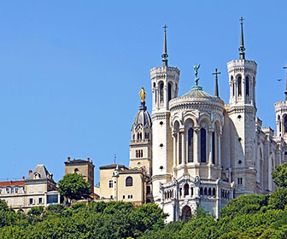

Teatro Galo-Romano
No se puede precisar con exactitud la fecha de la construcción del Teatro Galo-Romano de la colina de Fourvière donde los romanos fundaron la colonia conocida con el nombre de Lugdunum, la actual Lyon. Mientras el arqueólogo Amable Audin la sitúa alrededor de los años 16, 15 y 14 a.C., su colega Pierre Wuilleumier, la sitúa durante la segunda mitad del siglo I en tiempos del emperador Nerón.
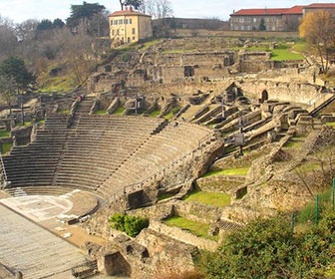
En la época de mayor esplendor y después de varias ampliaciones se cree que podía albergar hasta 10.000 espectadores.
Desde el año 1946, El teatro vuelve a ser un lugar dedicado a los espectáculos que acoge cada verano el festival multicultural Nights Fourvière.
Desde el año 1998, figura en la lista del Patrimonio Mundial por la UNESCO.

Église de Saint Georges
El edificio neogótico actual fue construido en el siglo XIX de acuerdo con el diseño del arquitecto Pierre Bossan, sin embargo en el siglo VI ya había una iglesia donde se levanta la actual iglesia de San Jorge.
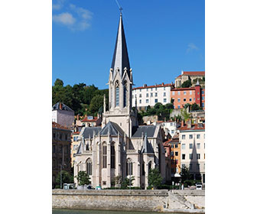

Guía de viaje de Lyon: Día 2
El segundo día puedes visitar los monumentos más importantes que se encuentran entre el rio Saona y el rio Ródano, empezando por la Iglesia de Notre-Dame Saint Vincent, siguiendo por el Museo de Bellas Artes de Lyon, Hôtel de Ville de Lyon, Lyon National Opera, Chapelle de la Trinité, Saint-Nizier Church, Célestins, Theater of Lyon, Grand Hôtel-Dieu, Place Bellecour, Paroisse Catholique Saint Martin d’Ainay.

Museo de Bellas Artes de Lyon
El museo fundado en el año 1801, cuenta con setenta salas que ocupan 14.500 m2 y alberga colecciones de pinturas, esculturas, antigüedades (egipcias, griegas, romanas, etruscas y de Europa del Este), objetos de arte, monedas y medallas.
Ocupa un palacio que en sus inicios fue un convento. Mención especial merecen el claustro y sus jardines de unos 1.200 m2 rediseñados por los arquitectos René Dardel y Abraham Hirsch en el año 1884, para darles su aspecto actual.
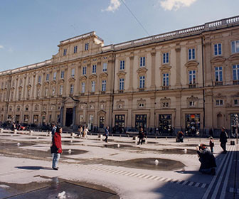

Hôtel de Ville de Lyon (Ayuntamiento de Lyon)
El nuevo ayuntamiento destruido parcialmente por un incendio en 1674, fue reconstruido entre los años 1701 y 1703 diseñado por el arquitecto parisino Jules Hardouin-Mansart, considerado la figura más representativa de la arquitectura barroca en Francia, y su discípulo Robert de Cotte.
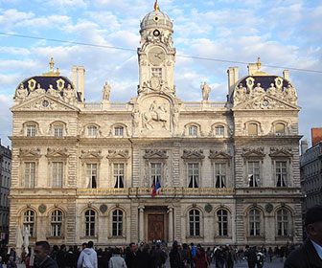
En 1792, durante la Revolución Francesa el edificio resultó dañado y el relieve de Luis XIV a caballo, situado en posición central en la parte superior de la fachada fue retirado y sustituido en el año 1827 por otro Enrique IV, en la misma postura, obra del escultor Jean-François Legendre-Héral

Lyon National Opera
El primer teatro fue construido durante el siglo XVIII. El interior del teatro se vació completamente y solo se mantuvieron las fachadas. La superficie construida del nuevo teatro es de 14.800 m2 repartidos en 18 pisos cinco de los cuales son subterráneos y cinco están ubicados en el dosel semicilíndrico que corona el edificio.
La nueva Ópera de Lyon se inauguró en mayo de 1993.
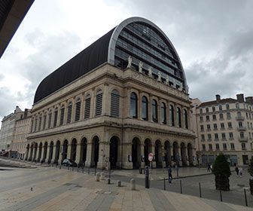

Chapelle de la Trinité
La capilla del Lycée Ampère (colegio confiado a los jesuitas a partir de 1565), es una de las joyas más hermosas de la arquitectura barroca de Lyon.
El Colegio de los Jesuitas construyó la capilla de la Santísima Trinidad a partir 1617, siguiendo los planes del hermano y arquitecto Etienne Martellange y fue consagrada en el año 1622.
Alberga el Festival de Música Barroca y los Conciertos de la Chapelle.
En el año 2012 se colocó una placa conmemorativa del 210 aniversario de la 1ª República Italiana, proclamada en la capilla el 26 de enero de 1802 en presencia de Napoleón Bonaparte y 500 diputados italianos.

Saint-Nizier Church
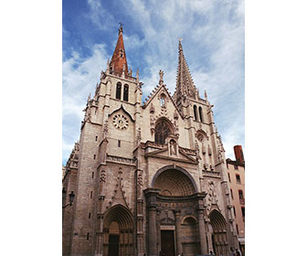
La actual iglesia de estilo gotico flamígero de Saint-Nizier, se empezó a construir hacia el año 1306 siendo Louis de Villars arzobispo de la ciudad, y por culpa de las guerras y epidemias no se termina hasta el año 1590 con un solo campanario de estilo gótico puro coronado por una hermosa aguja de ladrillo rojo.
Durante los siglos XVI y XVIII, los saqueadores robaron valiosas reliquias, estatuas y obras de arte y durante la Revolución Francesa, el edificio sufrió daños importantes antes de ser utilizado como almacén de harina.
Entre los años 1854 y1856 se construyó el campanario del sur de estilo neogótico coronado por una aguja de piedra perforada blanca, diseñado por el arquitecto Claude-Anthelme Benoit.

Célestins, Theater of Lyon
Su nombre proviene de la abadía y la iglesia des Celestins que ocuparon el lugar desde 1407 hasta 1779.
En 1871, un incendio destruyó completamente el primer teatro, que se había quedado obsoleto y demasiado pequeño.
El edificio actual se inauguró en el año 1877, tras incendiarse en el año 1880 la reconstrucción.
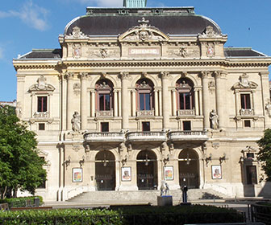

Grand Hôtel-Dieu
El Hôtel-Dieu fue hasta octubre de 2010 un hospital universitario, cuyos orígenes se remontan al siglo XII, el primer edificio constaba de un priorato y una pequeña iglesia abierta a los necesitados, Martin Conras, fue el primer medico contratado en el año 1454.
El municipio compró el edificio en el año 1478 para reconstruirlo mucho más grande y así atender el incremento de población, las obras finalizaron en el año 1493.
El nuevo Hôtel-Dieu se abrió al público el 27 de abril de 2018, convertido en el Museo de Hospicios Civiles de Lyon, un hotel de lujo con 140 habitaciones cuya entrada es a través de la cúpula central una la planta baja está destinada a tiendas, bares y restaurantes y un centro de convenciones.

Place Bellecour
Esta plaza rectangular de 306 x 206 m conocida como Bellecour desde 1850, y remodelada por última vez entre los años 2010 y 2013, es la 3ª más grande de Francia y forma parte del patrimonio mundial de la UNESCO.
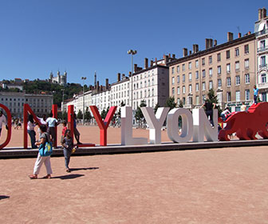

Paroisse Catholique Saint Martin d’Ainay
Fuentes documentales del siglo IX, ya mencionan la existencia de una iglesia dedicada a San Martín y María, en la confluencia de los ríos Ródano y Saona.
A finales del siglo XI, se convierte en una abadía que crece rápidamente y goza de prosperidad económica gracias a la adquisición de tierras llegando a su máximo esplendor durante el siglo XVI, pero a partir de entonces las posesiones de la abadía van decreciendo, hasta que en el siglo XVIII se reducen únicamente a la iglesia de San Martín.
Después de la revolución, periodo en el que fue utilizada como almacén de forraje, la iglesia estaba en muy mal estado y no se reabrió al culto hasta el año 1802 y alrededor del año 1830 se decidió su restauración.

Guía de viaje de Lyon: Día 3
El último día puedes hacer una excursión, para ello lo mejor sería que alquilases un coche ya que estos sitios están más separados unos de otros. Puedes empezar por visitar la Isla Barbe, después la Passerelle de la Paix, seguido de la Torre de Oxigeno, la Chapelle Expiatoire – “La Croix Glorieuse”, Mémorial National Prison de Montluc, y para terminar el Musée Lumière. Si es mucho recorrido para el último día, visita al menos dos de ellos, cualquiera vale la pena ser visto.

Isla Barbe
La Isla Barbe, su nombre proviene del latín insula barbara, “la isla salvaje”, se encuentra en medio del Saona.
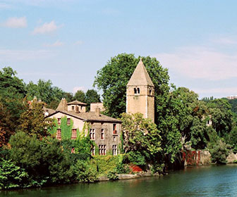
En el siglo V se fundó en ella una abadía que fue el primer establecimiento monástico en la región de Lyon de la cual solamente queda en pie la iglesia románica de Notre-Dame.
Solo se puede visitar la parte norte de la isla (aproximadamente la mitad), que incluye antiguas casas privadas y algunos restos de edificios religiosos.

Passerelle de la Paix
Construida entre los años 2012 y 2013, se abrió al público el 17 de marzo de 2014.
La pasarela consta de dos vías a distinto nivel, una superior para peatones y ciclistas y otra inferior exclusiva para peatones, en la parte central las dos vías se unen para formar un mirador con bancos.
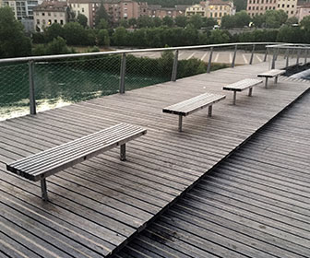

Torre oxigeno (La Tour Oxygène)
Situada en 10-12 boulevard Vivier-Merle de Lyon.
Alberga el Centro de Negocios de Lyon (World Trade Center), un centro de desarrollo comercial e internacional que brinda servicios de negocios, además de tiendas y negocios.
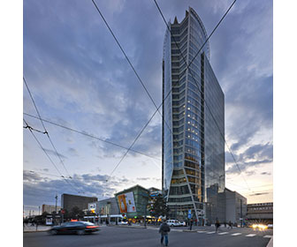

La Chapelle Expiatoire – “La Croix Glorieuse”
Esta capilla de estilo neobizantino, fue construida entre los años 1898 y 1901.
En su interior hay una cripta llamada “cripta Brotteaux” en alusión a la llanura de Brotteaux, en aquellos momentos una zona pantanosa en la orilla izquierda de Ródano, donde se ejecutaron y enterraron en fosas comunes a unos 2.000 lioneses durante la dictadura del Comité Central de Salvación Pública creado en abril de 1793 por los miembros de la Convención revolucionaria francesa, Maximilien Robespierre y Georges-Jacques Danton.

Mémorial National Prison de Montluc
Construida en el año 1921, tras el armisticio de 22 de junio de 1940 firmado por las autoridades del Tercer Reich alemán y los representantes del gobierno francés del mariscal Pétain, en noviembre de 1942 los alemanes requisaron la prisión y la pusieron bajo su control exclusivo, convirtiéndola en un centro de interrogación e internamiento de miembros de la resistencia y víctimas de la persecución racial, antes de ser trasladados al campo de Drancy situado en el municipio del mismo nombre y su posterior deportación al campo de exterminio polaco de Auschwitz.
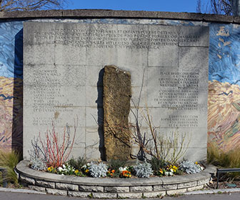
Se estima que más de 15.000 personas fueron encarceladas en Montluc y que más de 900 de ellas fueron ejecutadas en la misma prisión.
El 24 de agosto de 1944, los prisioneros que había en aquel momento fueron liberados, en parte debido a la intervención de la Resistencia y en parte debido a la huida de los guardias de la prisión ante la cercana liberación de Lyon, que finalmente se produjo el 3 de septiembre.
En 1947 se convirtió en una prisión civil una vez más, y finalmente cerró en el año 1997.
El Monumento a la Prisión de Montluc abrió sus puertas al público en 2010, y alberga una exposición de objetos y testimonios del periodo de la ocupación nazi de Francia durante la II Guerra Mundial (1940-1944).

Musée Lumière
Ubicado en Villa Lumière, una mansión de estilo art nouveau diseñada por los arquitectos Paul Boucher y Charles-Joseph Alex y construida a partir de 1899 por iniciativa del fotógrafo y empresario francés Antoine Lumière, padre los hermanos Auguste y Louis Lumière conocidos por su papel trascendental en la historia del cine y la fotografía.
La ciudad de Lyon la adquirió en el año 1975.
